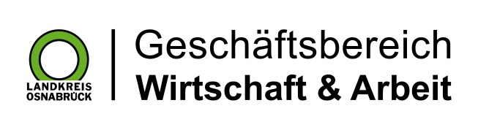

Landkreis Osnabrück · Postfach 25 09 · 49015 Osnabrück | Die Landrätin

Datum: 31.08.2022
Zimmer-Nr.: 3701
Auskunft erteilt: Herr Bertram

Durchwahl: 0541 501-3701
Mobil:
Fax: (0541) 501- 63701

E-Mail: bertramf@massarbeit.de

Pressemitteilung

Zahl der langzeitarbeitslosen Menschen steigt im August weiter an

Osnabrück. Im Landkreis Osnabrück ist die Zahl der Langzeitarbeitslosen im August nochmals gestiegen. Die MaßArbeit registrierte 3598 arbeitslose Empfänger von Arbeitslosengeld (ALG) II. Das sind 247 Personen mehr als im Juli. „Genau wie im letzten Monat haben wir durch den Rechtskreiswechsel der ukrainischen Flüchtlinge steigende Arbeitslosenzahlen zu verzeichnen“, stellt MaßArbeit-Vorstand Siegfried Averhage fest. „Wir setzen weiter auf zielgerichtete Sprachkurse und berufliche Qualifizierung für diese Zielgruppe. Er sei sich sicher, dass die Unternehmen der Region die passenden Arbeitskräfte dann auch einstellen werden, so Averhage weiter.

